LAUDA expandiert nach Indien

Temperierspezialist eröffnet Vertriebsgesellschaft Degree LAUDA Precision in Pune

Lauda-Königshofen, 28. November 2025 – Die LAUDA DR. R. WOBSER GMBH & CO. KG, Weltmarktführer für Temperiergeräte und -anlagen, hat ihre neue indische Vertriebsgesellschaft Degree LAUDA Precision Pvt. Ltd. in Pune feierlich eröffnet. Mit dieser strategischen Expansion stärkt das Familienunternehmen seine Position im bevölkerungsreichsten Land der Erde mit über 1,4 Milliarden Menschen und erschließt neue Wachstumsmärkte in Südasien. Die zehnte Auslandsgesellschaft von LAUDA wird als Joint Venture mit dem langjährigen Partner Sawant Process Solutions geführt und betreut Kunden in Indien, Bangladesch und Sri Lanka.

Hochrangige Gäste aus Wirtschaft und Politik folgten der Einladung zur Eröffnungsfeier, die von der indischen Schauspielerin und Fernsehmoderatorin Anushrii Bathla Oza moderiert wurde. Dr. Gunther Wobser, Geschäftsführender Gesellschafter von LAUDA, reiste gemeinsam mit dem Leiter Vertrieb Global, Felix Heinrich-Bignasse, nach Indien. Unter den Ehrengästen waren u. a. Kalpesh Saraf, Regional Director der Indo-German Chamber of Commerce in Pune, sowie Vertretende von Rödl & Partner, die LAUDA beim Gründungsprozess unterstützt haben.

»Indien entwickelt sich zu einem der wichtigsten Zukunftsmärkte für LAUDA«, erklärt Dr. Gunther Wobser. »Die Weltbank prognostiziert für die kommenden zwei Jahre ein Wirtschaftswachstum von 6,7 Prozent. Diese außergewöhnlichen Marktchancen wollen wir mit unserer Präsenz vor Ort optimal nutzen.« Pune im Bundesstaat Maharashtra bietet als Standort ausgezeichnete Voraussetzungen. Die Metropolregion mit rund fünf Millionen Einwohnern liegt 150 Kilometer südöstlich von Mumbai. In der Region haben sich bereits bedeutende deutsche Firmen wie Liebherr, Volkswagen und Mercedes-Benz India, aber auch größere Mittelständler wie Marquardt angesiedelt. Die endgültige Standortwahl fiel nach Dr. Wobsers Teilnahme an einer erfolgreichen Delegationsreise des Wirtschaftsministeriums Baden-Württembergs im Februar 2025.

Die Struktur von Degree LAUDA Precision baut auf der erfolgreichen Zusammenarbeit mit der indischen Vertretung Sawant Process Solutions Pvt. Ltd. auf, die bereits 17 Jahre als Distributor für LAUDA tätig gewesen ist und eine 25-prozentige Beteiligung an der neuen Vertriebsgesellschaft übernimmt. Devaki Sawant wird zusammen mit dem Geschäftsführer Marco Hauser und Dr. Gunther Wobser Mitglied des Direktorenkreises. Die gesamte Sawant-Familie mit Sandeep Sawant, Managing Director & CEO, seiner Frau Gauri Sawant, Member of the Directors Board, sowie Devaki und ihre Schwester Deveshree Sawant nahm an der Eröffnungsfeier teil.

»Wir setzen auf bewährte Partnerschaften und kombinieren diese mit den Vorteilen einer eigenen Gesellschaft«, erläutert Dr. Wobser. »Sawant Process Solutions ist weit mehr als ein erfolgreicher Distributor. Als Partner in unserem Joint Venture haben sie über viele Jahre Vertrauen, Zuverlässigkeit und Kompetenz bewiesen und uns die Türen zum indischen Markt geöffnet.«

Ergänzend zum Joint Venture mit Sawant Process Solutions hat LAUDA bereits drei weitere Vertriebspartner für die Region gewonnen: S.V. Scientific und APP Systems, mit denen LAUDA bereits erfolgreich in Singapur zusammenarbeitet, werden ebenfalls in Indien tätig sein. Nuventa Limited agiert als Partner in Bangladesch. Weitere Distributoren sollen folgen. »Mit neuen Vertriebspartnern erschließen wir zusätzliche Kundengruppen wie Automotive und Halbleiter«, unterstreicht Dr. Wobser.

Für Aufbau und Geschäftsführung der neuen Tochtergesellschaft entsendet LAUDA den erfahrenen Vertriebsspezialisten Marco Hauser nach Pune. Seit Anfang August 2025 lebt er gemeinsam mit seiner Familie in der indischen Metropole. »Eine eigene Vertriebsniederlassung ermöglicht uns besseren interkulturellen Austausch, Marktinformationen aus erster Hand und eine deutlich engmaschigere Koordination der lokalen Vertriebstätigkeiten«, betont Dr. Wobser.

»Wir bringen nicht nur unsere Produkte und Technologien nach Indien, sondern zusätzlich unsere Werte wie Qualität, Zuverlässigkeit und Innovation «, so Dr. Wobser in seiner Eröffnungsrede. Mit Degree LAUDA Precision plant das Familienunternehmen in den kommenden Jahren zweistellige Wachstumsraten pro Jahr. Die Investition in die indische Vertriebsgesellschaft unterstreicht das langfristige Engagement von LAUDA in einer der dynamischsten Wirtschaftsregionen der Welt und die Überzeugung, dass lokale Präsenz der Schlüssel für nachhaltigen Erfolg in diesem vielversprechenden Markt ist.

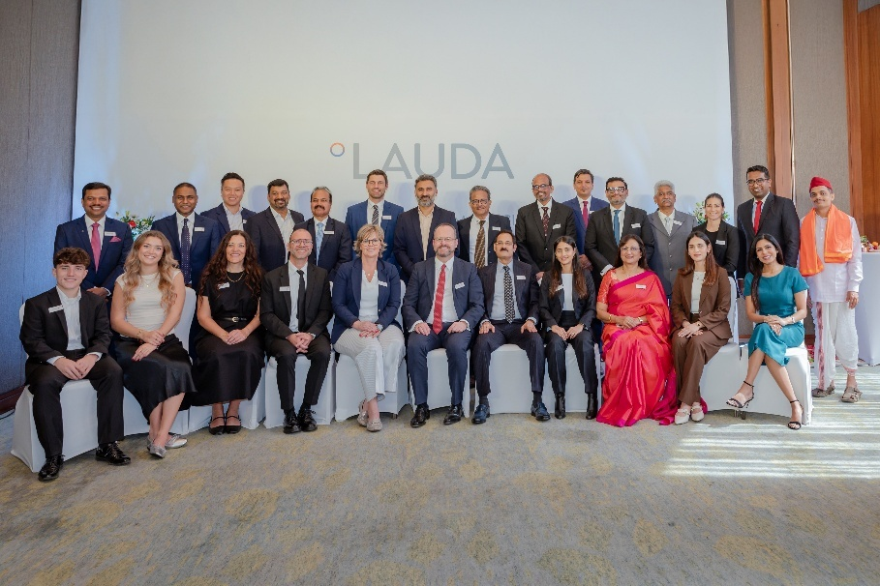
Bild 1: Hochrangige Gäste aus Wirtschaft und Politik sowie Partnerunternehmen feiern die Eröffnung von Degree LAUDA Precision in Pune, Indien – ein Meilenstein für die Expansion des Weltmarktführers LAUDA in einen der dynamischsten Zukunftsmärkte weltweit. © LAUDA

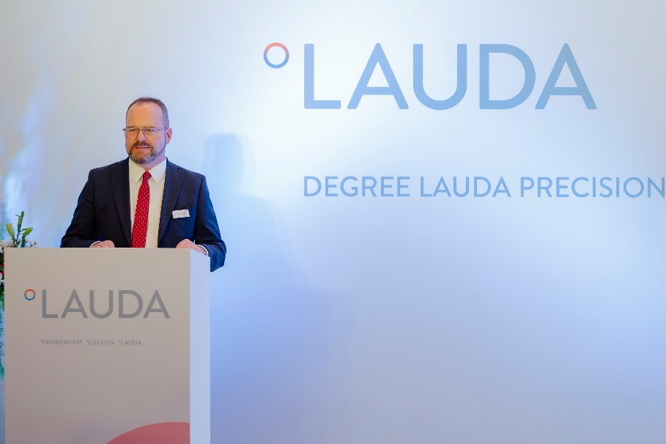
Bild 2: Dr. Gunther Wobser, Geschäftsführender Gesellschafter von LAUDA, betont in seiner Willkommensrede auf der Eröffnungsfeier von Degree LAUDA Precision in Pune die Bedeutung bewährter Partnerschaften und den Wert lokaler Präsenz für nachhaltigen Erfolg im indischen Wachstumsmarkt. © LAUDA

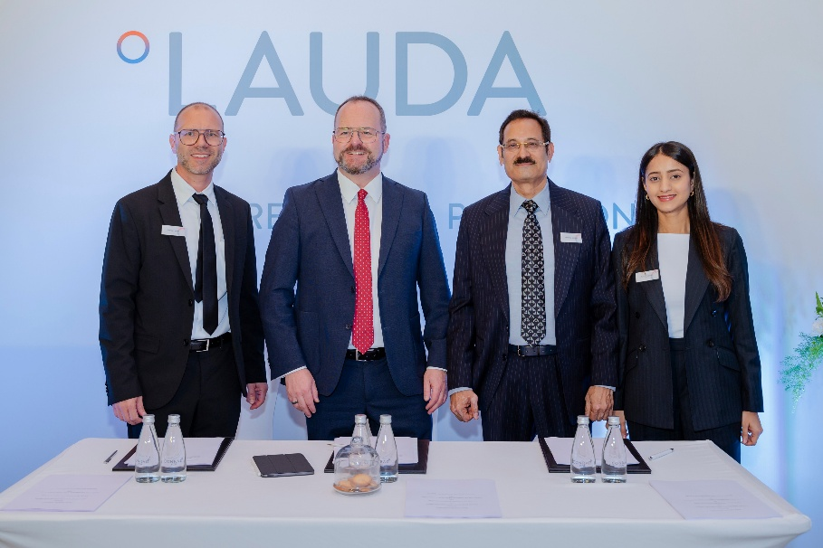
Bild 3: Setzen den Grundstein für eine erfolgreiche Zukunft: Von links Marco Hauser (Geschäftsführer der Degree LAUDA Precision), Dr. Gunther Wobser (Geschäftsführender Gesellschafter von LAUDA), Sandeep Sawant (Managing Director & CEO von Sawant Process Solutions) und Devaki Sawant (Associate Director, Mitglied des Direktorenkreises) bei der feierlichen Unterzeichnung des Joint-Venture-Vertrag. © LAUDA

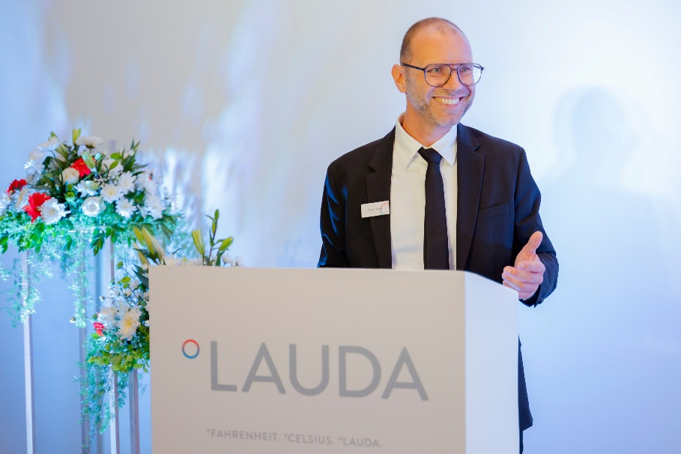
Bild 4: Marco Hauser, Geschäftsführer der Degree LAUDA Precision, erläutert auf der Eröffnungsfeier in Pune die Ziele der neuen Vertriebsgesellschaft, die durch besseren interkulturellen Austausch und engmaschigere Koordination zweistellige Wachstumsraten anstrebt. © LAUDA

Wir sind LAUDA – Weltmarktführer für exakte Temperaturen. Unsere Temperiergeräte und -anlagen sind das Herz wichtiger Applikationen und leisten so einen Beitrag für eine bessere Zukunft. Als Komplettanbieter gewährleisten wir die optimale Temperatur in Forschung, Produktion und Qualitätskontrolle. Wir sind der zuverlässige Partner für Elektromobilität, Wasserstoff, Chemie, Pharma/Biotech, Halbleiter und Medizintechnik. Mit kompetenter Beratung und innovativen Lösungen begeistern wir unsere Kunden seit fast 70 Jahren täglich neu – weltweit.

Im Unternehmen gehen wir stets den entscheidenden Schritt voraus. Wir fördern unsere Mitarbeitenden und fordern uns immer wieder selbst: für eine bessere Zukunft, die wir gemeinsam gestalten.

Pressekontakt
Für die Presse stellen wir sehr gerne aufbereitete Informationen über unser Unternehmen, die LAUDA FabrikGalerie und unsere Projekte im Bereich Innovationsförderung, Digitalisierung und Ideenmanagement zur Verfügung. Wir freuen uns auf einen offenen Austausch mit Ihnen – sprechen Sie uns an!

CHRISTOPH MUHR
Leiter Unternehmenskommunikation
T + 49 (0) 9343 503-349
christoph.muhr@lauda.de

LAUDA DR. R. WOBSER GMBH & CO. KG, Laudaplatz 1, 97922 Lauda-Königshofen, Deutschland/Germany. Kommanditgesellschaft: Sitz Lauda-Königshofen, Registergericht Mannheim HRA 560069. Persönlich haftende Gesellschafterin: LAUDA DR. R. WOBSER Verwaltungs-GmbH, Sitz Lauda-Königshofen, Registergericht Mannheim HRB 560226. Geschäftsführer/Managing Directors: Dr. Gunther Wobser (Vorsitzender/President & CEO), Dr. Mario Englert (CFO), Dr. Marc Stricker (COO)

